Сказка - мудрый воспитатель!
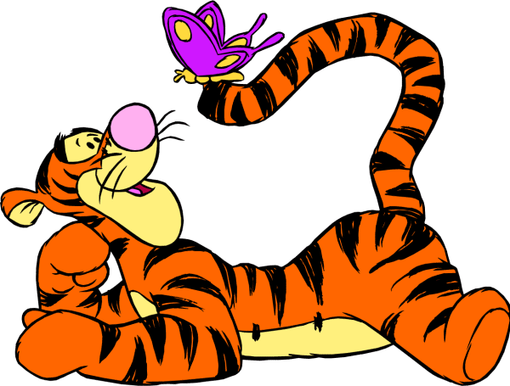
Сказка – это зернышко, из которого прорастает эмоциональная оценка ребенком жизненных явлений.
В.А.Сухомлинский.
Народная сказка – одно из первых произведений искусства слова, которое слышит ребенок в раннем детстве.
Не для забавы созданы сказки, они являются мудрым воспитателем ребенка.
Сказка воспитывает в детях лучшие черты характера. Она помогает им в первые годы жизни разобраться в таких сложных вопросах, как взаимоотношение людей, помогает оценить их поступки, вызывает либо сочувствие, либо осуждение.
Сказка заставляет ребенка плакать и смеяться, переживать и надеяться, одним словом — чувствовать. А ведь тонко чувствующий человек сам способен на творчество. И поэтому сказки нужно не просто читать малышам, а вместе с ним осмысливать прочитанное, воспитывать и развивать в нем определенные качества. Для успешного решения вопросов воспитания и развития сказкой после каждой прочитанной сказки надо научиться ставить ряд вопросов о прочитанном и творческих заданий, вместе с ребенком пробовать анализировать сказку, задумываться о честности, доброжелательности или, наоборот, о подлости ее героев.

У ребенка с помощью сказки вы сможете воспитать:
- Волю — сложное и многогранное качество личности.
- Веру в себя — умение противостоять неудачам.
- Смелость — самообладание, бесстрашие, умение вести себя достойно в критических ситуациях.
- Трудолюбие — нежелание сидеть без дела, стремление к полезному труду.
- Настойчивость — терпение и выдержку при достижении цели.
- Обязательность — умение держать слово.
- Оптимизм — веру в успех, увлеченность, душевный подъем.
- Целеустремленность — умение определять цель и настойчиво добиваться ее достижения.
- Доброту и честность.

Сказка преподает урок нравственности, учит хорошим человеческим качествам, но делает это без скучных наставлений, просто показывает, что может произойти, если человек поступает плохо, не по совести.
С помощью сказки вы, родители, сможете развить у ребенка:
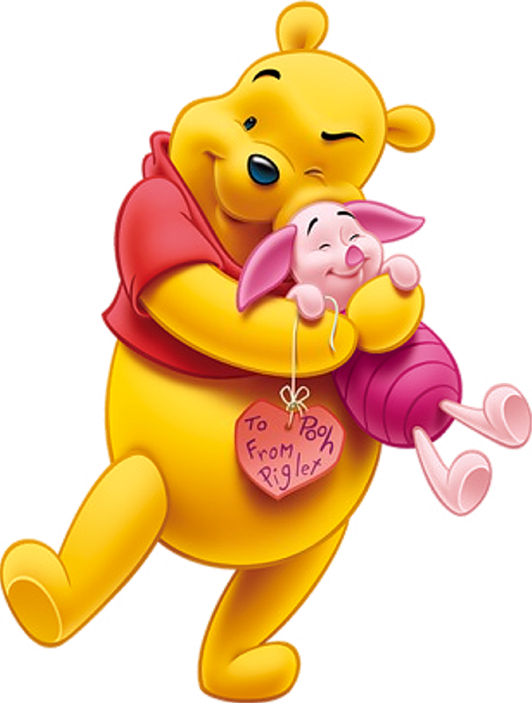
- умение слушать;
- умение познавать;
- умение сравнивать, сопоставлять;
- умение мыслить словами;
- связную речь;
- интерес к учебе;
- мышление; внимание;
- память;
- воображение;
- мимику лица и жесты;
- эстетические чувства;
- чувство юмора.

Поиграйте вместе с детьми!
- Игра-фантазия «Изобрази героя сказки». Ребенок выбирает героя сказки, но не называет его, а изображает мимикой, жестами, движениями. Не забывайте хвалить малыша за старание и оригинальность!
- «Найди небылицы в сказке». Например, звери не умеют разговаривать; все вместе в одном домике звери не живут; звери не умеют строить и т. д.
- «Сказочник». Предложите ребенку стать сказочником и придумать свою историю с героями сказки.
- «Веселый художник». Предложите ребенку придумать и нарисовать необычных героев сказки. Например: заялис (нижняя часть тела лисы, а верхняя зайца); мышлягуш (верхняя часть мышки, а нижняя лягушки). Попробуйте представить, как они могут есть, как передвигаться и т. д.
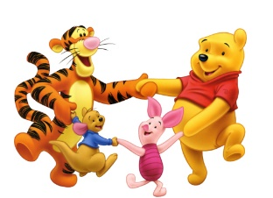
- «Прятки». Спрячьте одного из героев сказки и предложите ребенку угадать, кто спрятался.

Подготовила: Марудина М.А.

